|  |  |
| --- | --- |
| 弯道和树的图片  用户使用手册  Bus_rode Version 4.2.0.0 | 摘要  本用户手册旨在说明该程序的使用方法，如果您对编写资源感兴趣，或者你需要适用你们城市的公交资源，请阅读本文件目录下的application_resource_develop_book.docx该文件将指引你更加深入本程序。  作者：CHMOS全体成员 |

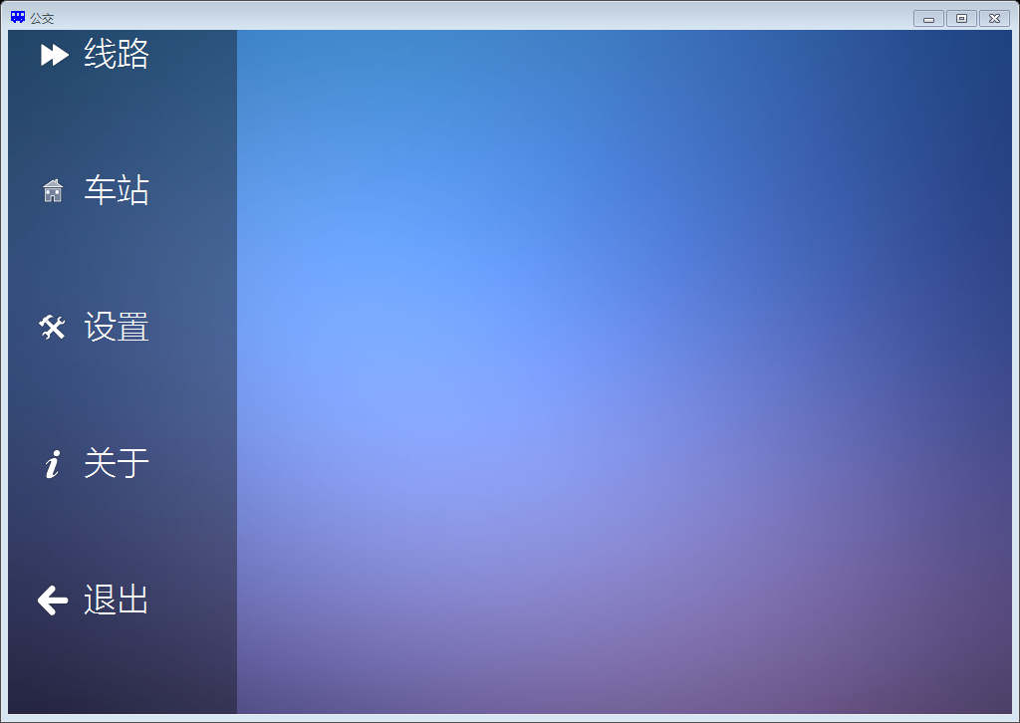

主菜单：

线路：用于显示各个线路的情况，包括车辆行驶位置等

车站：用于查找当前资源中所有的站台信息，如果资源配备齐全，有关站台的图片也会出现

设置，用于调整一些程序的属性

关于：显示这个程序的制作人员列表

退出：退出程序，相当于按右上角的“X”

要进入哪一个，就单击你所要进入的字。

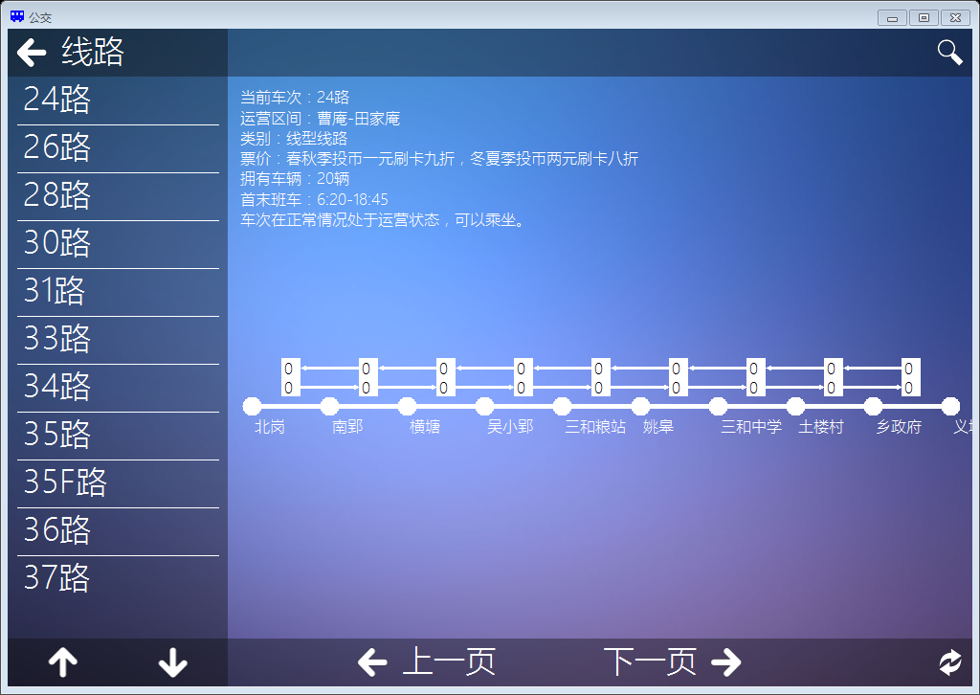线路：

左上角的左箭头表示退出，回到主菜单

左侧列表显示了当前拥有的车次，要进入哪个车次请单击它的名字

左侧面板下部有翻页按钮，上箭头向上翻，下箭头向下翻，若箭头消失，则指示没有下一页或上一页了

右侧没有暗色的区域显示了当前选中的车辆信息，其左上角显示的该车次的首末班车，售票以及是否能乘坐到该车次的信息等等

右侧中部的线路图是核心部分，每一个圆圈代表站点，总共10个站点，下一页的第一个站点就是当前页最后一个站点，所以不要担心看不清站台名；上部的两行矩形数字显示了存在于两站之间的车辆，箭头指示行驶方向

右侧下部有对公交线路翻页按钮，若按钮消失，则指示没有上一页和下一页了，右上角的搜索按钮用于搜索当前线路中有没有指定站名，而右下角的为刷新按钮

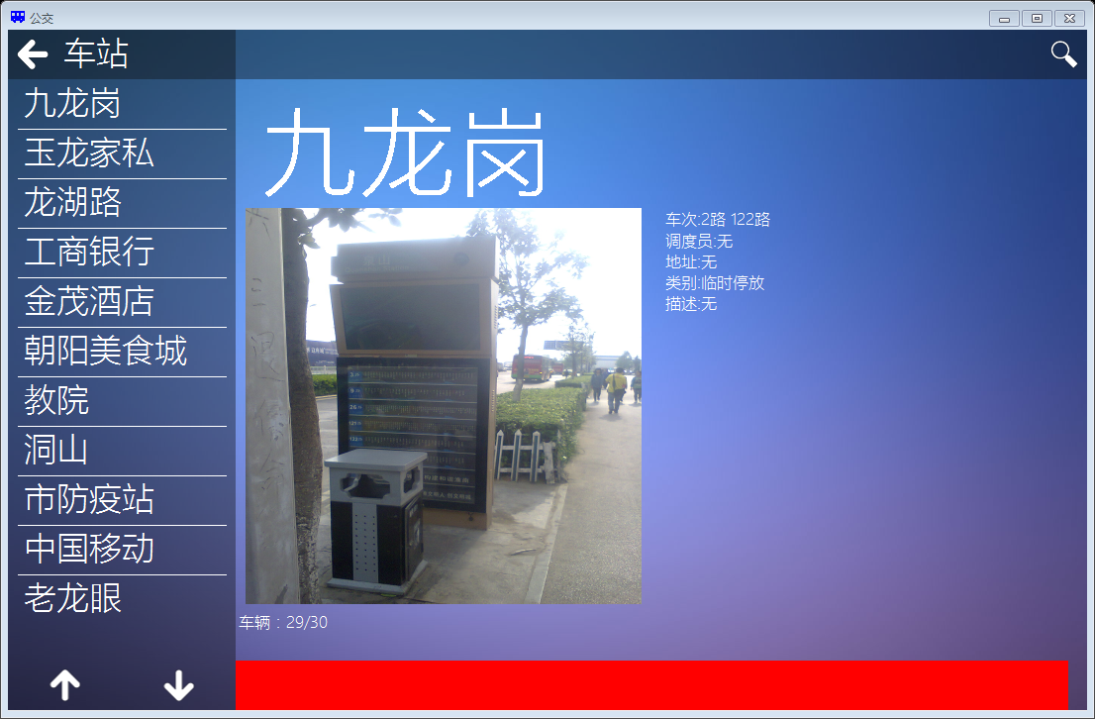车站：

左上角的左箭头表示退出，回到主菜单

左侧列表显示了当前拥有的站台名，要查看哪个站台请单击它的名字

左侧面板下部有翻页按钮，上箭头向上翻，下箭头向下翻，若箭头消失，则指示没有下一页或上一页了

右侧没有暗色的区域左上部显示当前选中的站台名，下部显示了当前站台的站台风貌，如果没有相应的图片，则会显示一个半透明矩形

右部显示了有关这个站台的信息，如果是普通站台，只会显示经过车次，如果是总站（始发站或终点站）则会显示一些有用的信息，而且会在下部用不同的颜色进度条显示当前总站容纳的车次

右上角的搜索按钮用于搜索是否存在一个站台，存在则把左侧列表转到该站台所在页面，供用户点击

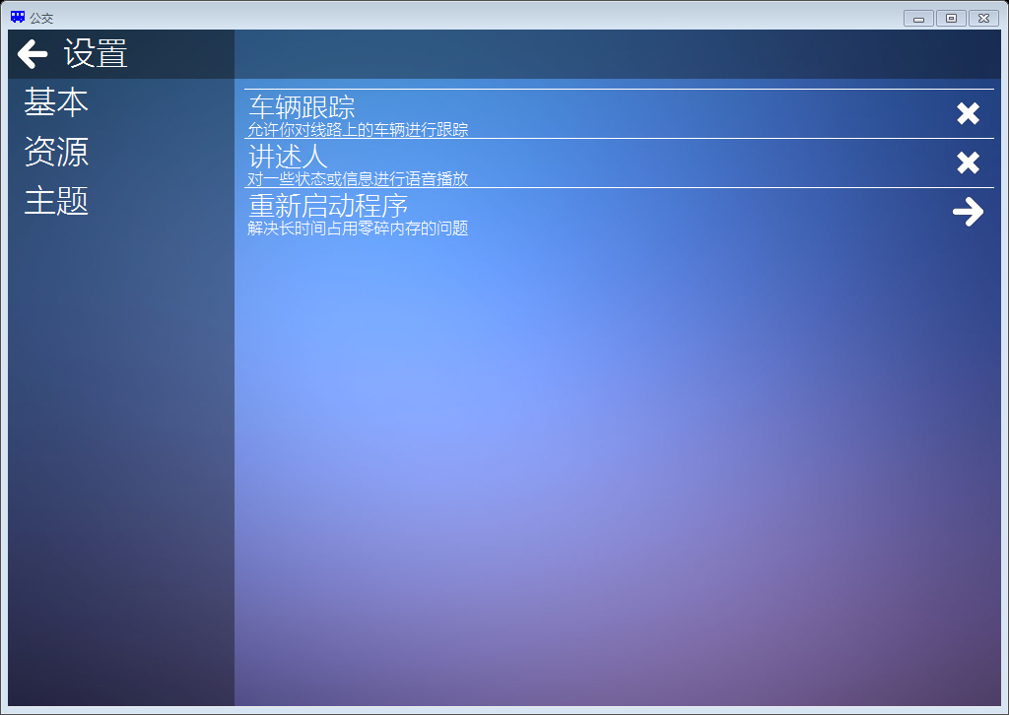

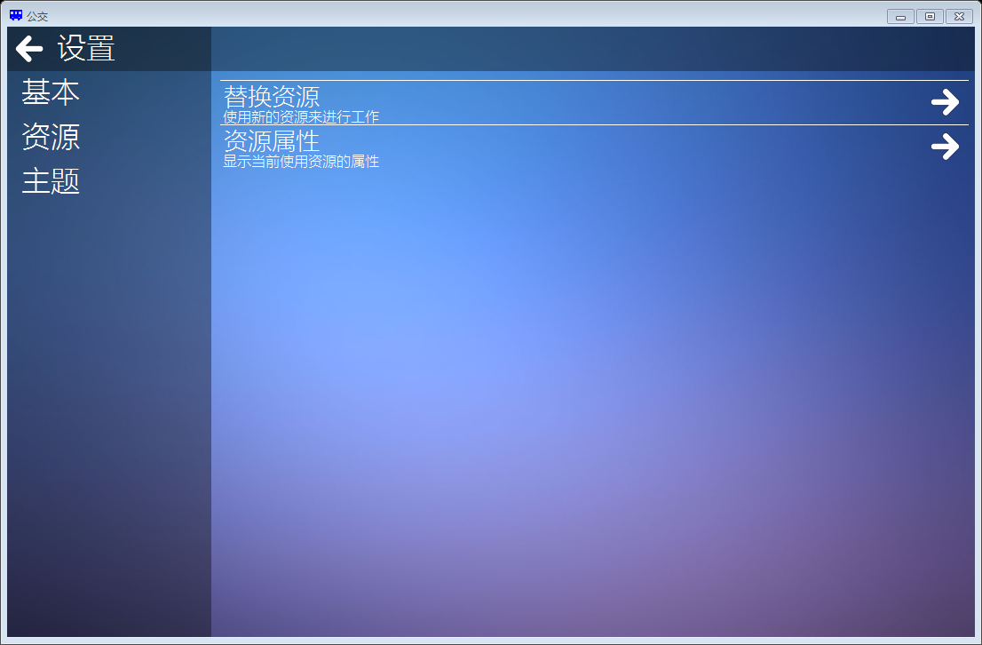

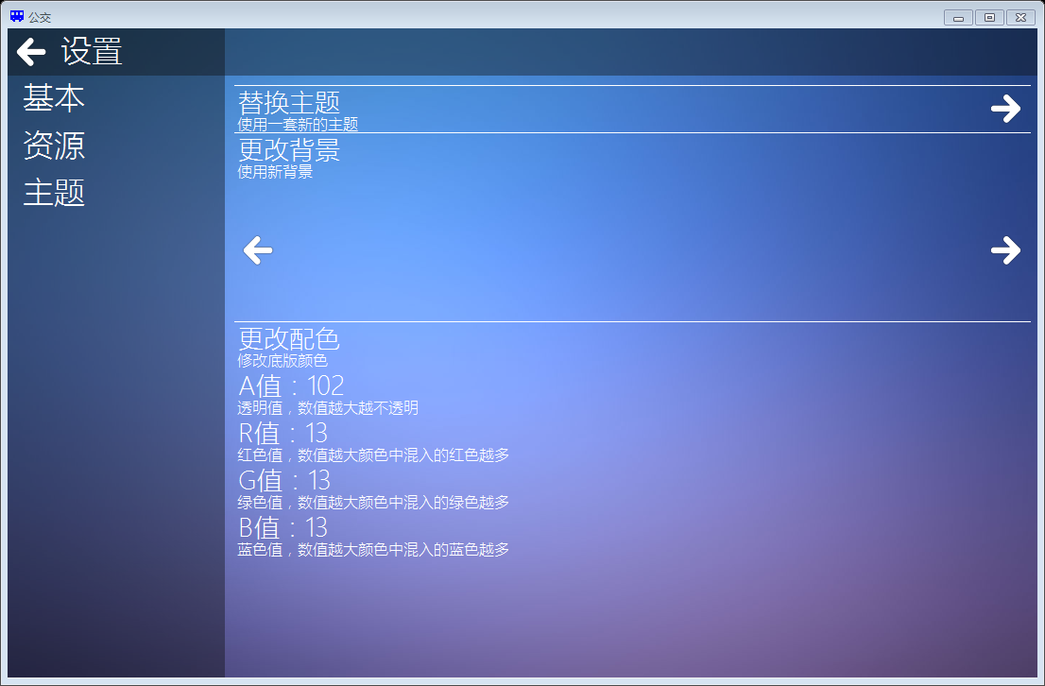

设置：

左侧面板有不同的选项，用来进入上述的3个面板，每个选项的调整只需轻轻单击即可，其下部有部分说明，这里指选一些难理解的设置来说明

车辆跟踪：用于每间隔10分钟从网络服务端获取一份数据，用来体现线路中的矩形数字，矩形数字的底色会随着数字增大逐渐变红，本功能默认关闭，若无法下载数据，则会提示用户获取失败并停止更新，但是不会修改用户的相关设置，若要重新启用该服务，将该选项关闭再开启即可

讲述人：用于为盲人或有视力障碍的人提供讲述服务，本功能默认关闭，若需要开启此服务，请放慢点击速度，待语音叙述完毕后再次点击

替换资源：资源主要控制程序显示的站台以及线路信息，如果您前往外地，可以使用该功能切换资源，相关资源可以从我们的网站下载

替换主题：主题控制了背景和左侧面板颜色者这两方面，你可以从我们的网站下载主题

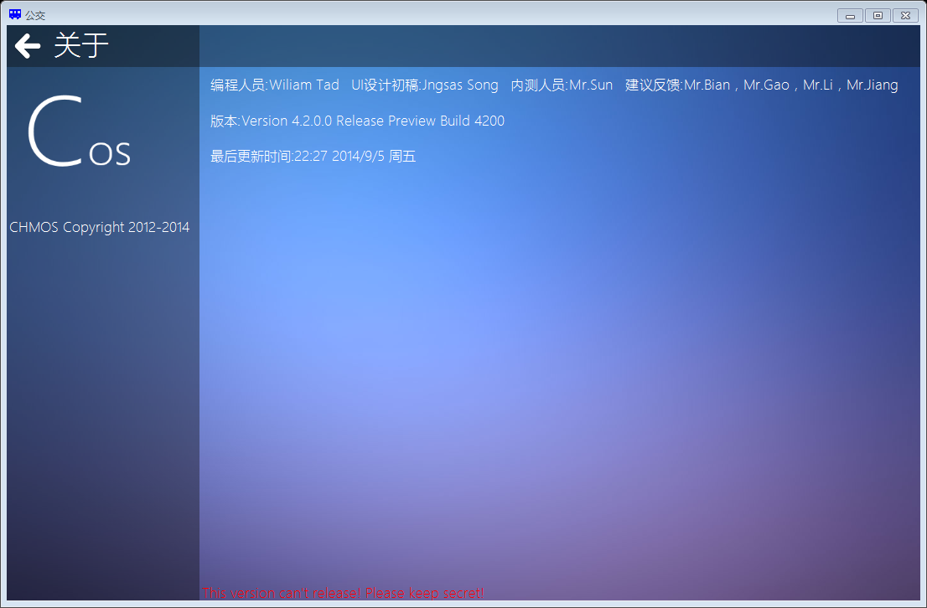

关于：

本界面显示了有关程序制作的人员，左上角退出，如果你想在列表中出现，请联系我们

QA问答：

1，我的程序打不开，出现以下界面

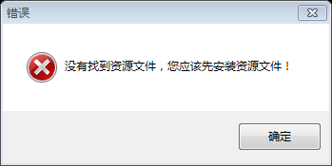

答：您可能是第一次使用该程序，请先下载一套你所在城市的资源，解压，然后运行instead_soure.exe安装资源即可

2，我的程序无法打开，出现**类似**这个界面

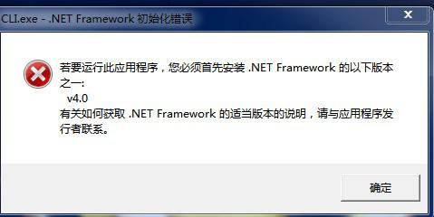

答：此问题大多出现在Windows8及以上操作系统中，因为本程序使用.NET 3.5编译，请百度有关在Windows8上开启.NET 3.5的解决方案

3，我的程序双击运行后毫无反应

答：请使用Windows Vista及以上操作系统运行，其余情况请及时反馈

4，我的程序出错了，显示**类似**这个窗口

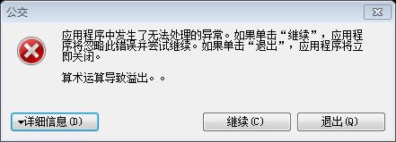

答：请截图这个窗口，并单击详细信息，将下部文本框的文字复制，连同截图发送给我们

5，我遇到有些字体重叠的问题

答：本程序建议在Windows7下使用，并且最小分辨率应为1366x768，建议分辨率2K以上，所以请最大化程序，若仍然不行，请调整分辨率，如果是左侧面板的字体溢出，则无法解决，尽情谅解

6，程序的字体很难看

答：我们默认使用 微软雅黑Light字体，请右键本程序所在目录下的MSYHL.TTC文件，安装，再次运行程序即可，Windows 8.1及以上用户无需安装

7，出现这个错误窗口

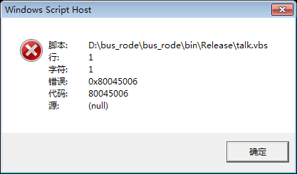

答：确定即可，您可能已经开启讲述人，所以请等语音播放完毕再点击，不要重复点击

8，出现这个提示框

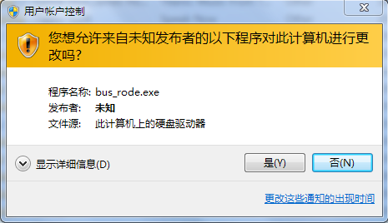

答：UAC正在工作，如果你确认是你发起这个程序并出现这个窗口，那么请允许，因为我们的程序没有足够的钱来创建合法的数字签名

感谢您的阅读,用户手册到这里就结束了,再见.

2014年9月7日星期日